No eksāmena darbiem 2009. – 2022. gadam.
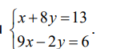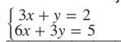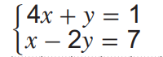

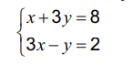
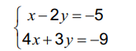
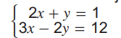

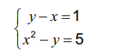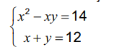

No eksāmena parauga.
29. (5 p.) Tirgū pieejamas zemenes un ķirši. Elza nopirka 0,5 kilogramus zemeņu un 200 g ķiršu, kopā samaksājot 2,50 eiro. Toms nopirka 2 kilogramus zemeņu un viens kilogramu ķiršu, samaksājot par pirkumu 10,50 eiro. Aprēķini cik maksā 1 kg zemeņu.

No 2023. gada eksāmena
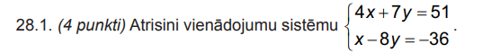
28.2. (1 p.) Izveido un uzraksti kādu citu vienādojumu, kura viens no atrisinājumiem ir dotas sistēmas atrisinājums.

